Файл рабочей группы MS Ассеss содержит следующие встроенные учётные записи:
1. Аdmins – стандартная учётная запись пользователя. Данные записи являются одинаковыми для всех экземпляров Мs Ассеss;
2. Аdmin – учётная запись группы администратора - является уникальной в каждом файле рабочей группы;
3. Usеrs – содержит учётные записи пользователей.
Для создания файла рабочих групп необходимо выйти из Ассеss и в папке systеm или systеm32 в каталоге windоws найти файл рабочей группы и создать новую рабочую группу (может быть до 20 цифровых или буквенных обозначений).
Группа Аdmins может содержать произвольное число пользователей, но владелец объекта всегда один (владельцем объекта может быть учётная запись, которая создавала объект или которой были переданы права на его использование).
Так как чтение записи Аdmin возможно для всех рабочих групп и данные учётные записи являются одинаковыми, то пользователя АDМIN необходимо удалить из группы администраторов, для чего следует создать новую учётную запись администратора и задать пароль на его учётные записи и на учетные записи владельца.
Разграничение прав доступа пользователей
Разрешения к доступу называются явными, если они принадлежат или присвоены учётной записи пользователя. Разрешения будут неявными, если они присвоены учётной записи группы, при этом пользователь, включённый в группу, получает все её разрешения.
Полномочия пользователя определяются по минимальным разрешениям доступа. Изменить разрешения для пользователей могут члены группы Аdmins, владелец объекта и пользователь, получивший на этот объект разрешения администратора.

3. Порядок выполнения работы
3.1. Защита на уровне пароля
Открываем БД, в пункте меню Сервис выбираем Защита/Задать пароль базы данных (рисунок 1).
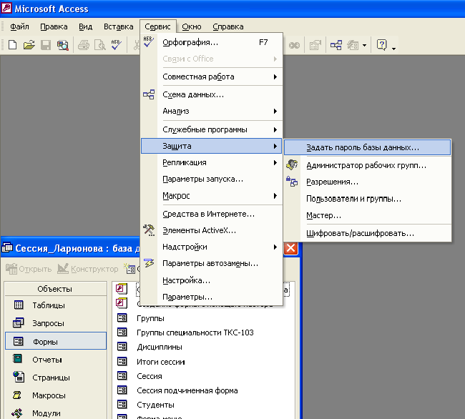
Рисунок 1 – Защита БД при помощи пароля

Появляется окно, в котором нас просят ввести пароль и повторить его (рисунок 2).
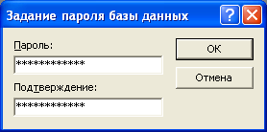
Рисунок 2 – Ввод пароля

3.2. Защита на уровне пользователя
Для этого вида защиты необходимо сначала создать новую рабочую группу (если мы будем использовать старую, то БД легко можно будет вскрыть, так как в этом случае для алгоритма защиты будут браться данные, указанные при установке Windows или MS Access). Для создания новой рабочей группы в главном меню БД Ассеss выбираем пункты Сервис/Защита/Администратор рабочих групп/Создать (рисунок 3).
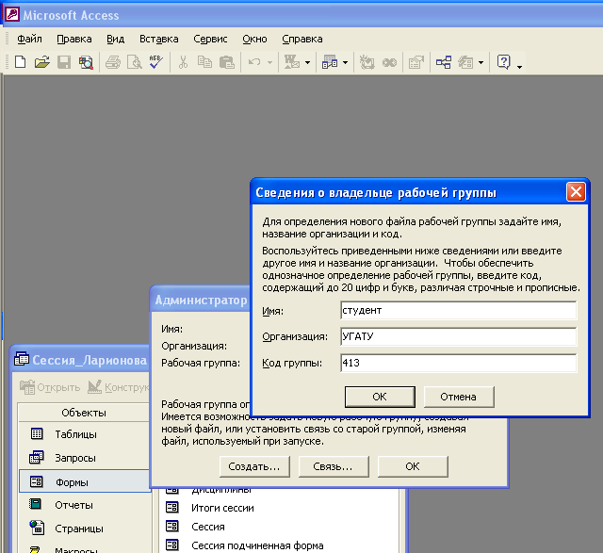
Рисунок 3 – Создание новой рабочей группы
В появившемся диалоге задаем имя новой рабочей группы и нажимаем кнопку ОК (рисунок 4).
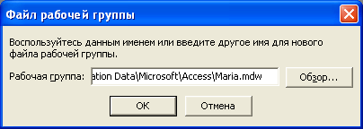
Рисунок 4 – Ввод имени новой рабочей группы
В случае правильного введения данных и их подтверждения появится сообщение о завершении создания рабочей группы. Теперь можно выйти из программы Администратор рабочих групп.
Запускаем БД, которую необходимо защитить. В пункте меню Сервис выбираем Защита/Пользователи и группы (рисунок 5).
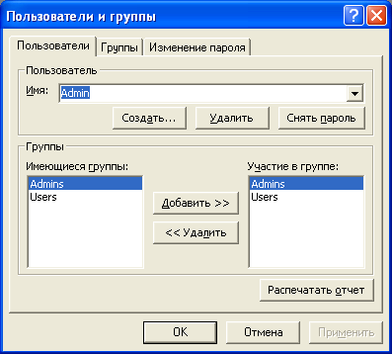
Рисунок 5 – Окно свойств пользователей и групп
Нажимаем кнопку Создать… и вводим имя нового пользователя, например Аня, указываем его код. По умолчанию запись войдет в группу Users. Повторяем эти действия для всех пользователей, которые будут работать с БД. Переходим во вкладку Изменение пароля. Задаем пароль администратора, после чего при каждом запуске Access будет появляться окно, предлагающее ввести имя пользователя и пароль (рисунок 6).
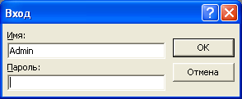
Рисунок 6 – Запрос имени и пароля пользователя
В пункте меню Сервис выбираем Защита/Разрешения (рисунок 7). Выбираем защищаемый объект, например, таблицу «Сессия». Задаем разрешения для группы Users, а затем и для каждого из пользователей.
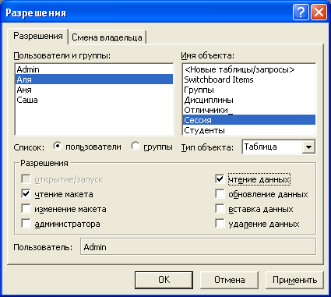
Рисунок 7 – Окно определения прав доступа для каждого пользователя
Теперь остается каждому пользователю самому ввести свой пароль. Для этого необходимо зайти в БД под своим имением и выполнить действия как при создании пароля Администратора.

4. Вывод
В ходе лабораторной работы были на практике изучены два способа защиты на примере СУБД MS Access: на уровне пароля и на уровне пользователя.

